医学教育网初级药士：《答疑周刊》2018年第47期

问题索引：
1.【问题】血液系统疾病的药物治疗不知道怎么学，有没有好的学习方法？
2.【问题】关于再生障碍性贫血，如下题，如何作答？
3.【问题】关于巨幼细胞贫血，如下题，如何作答？

具体解答：
1.【问题】血液系统疾病的药物治疗不知道怎么学，有没有好的学习方法？
【解答】血液系统疾病的药物治疗主要是包括三部分：缺铁性贫血、再生障碍性贫血和巨幼细胞性贫血的药物治疗。这部分内容不多，但是有一些小的知识点很容易混淆，学习的时候一是注意总结，二是结合做练习题不断巩固加强。[医学教育网原创]其实总结起来这部分用药原则就是缺什么补什么，但是由于药物本身的一些不良反应，对于不同体质的患者可能用药选择也是不同的。[医学教育网原创]比如对于巨幼细胞性贫血的药物治疗我们可以总结如下：
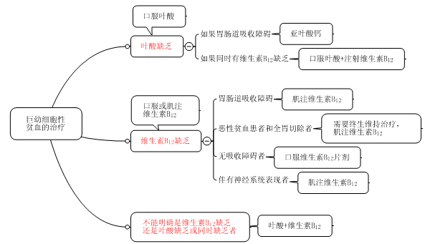
2.【问题】关于再生障碍性贫血，如下题，如何作答？
患者女性，52岁，诊断为“重型再生障碍性贫血”，且无合适供髓者进行骨髓移植，其药物治疗应首选
A.司坦唑醇
B.丙酸睾酮
C.环孢素
D.达那唑
E.苯丙酸诺龙
【解答】免疫抑制剂适用于年龄大于40岁或无合适供髓者的严重型再生障碍性贫血。环孢素(CsA)由于应用方便、安全，更常用，其机制主要通过阻断IL-2受体表达来阻止细胞毒性T淋巴细胞的激活和增殖，抑制产生IL-2和γ干扰素。[医学教育网原创]所以本题选C。
3.【问题】关于巨幼细胞贫血，如下题，如何作答？
患者男性，60岁，胃癌行胃大部切除术后5年，喜素食，近半年出现皮肤苍白、乏力和心悸等症状，诊断为“巨幼细胞性贫血”。其药物治疗原则最正确的是
A.终生VitB₁₂维持
B.补充叶酸至血红蛋白恢复正常
C.补充VitB₁₂等至血红蛋白恢复正常
D.纠正不良的饮食习惯，加强营养知识教育
E.联合补充叶酸、VitB₁₂等至血红蛋白恢复正常
【解答】巨幼细胞性贫血的治疗原则：1.一般治疗原则：①治疗基础疾病，去除病因；②纠正偏食及不良的烹调习惯，加强营养知识教育；③补充叶酸、VitB₁₂等造血原料。2.药物治疗原则：①对于叶酸缺乏性巨幼细胞性贫血，血红蛋白恢复正常即可，不需维持治疗；②对于恶性贫血或胃全部切除的维生素B₁₂缺乏性巨幼细胞贫血者需终生维生素B₁₂维持。[医学教育网原创]所以正确答案为A。

